Приложение
к приказу Таможенной Службы
№ 454-O от 02.11.2017

МЕТОДОЛОГИЯ
классификаций некоторых изделий для демонстрации товаров, предназначенных для размещения на полу/на земле

Настоящая Методология разработана на основании Комбинированной товарной номенклатуры, пояснений к Гармонизированной системе описания и кодирования товаров, разработанных Всемирной таможенной организацией.
В данной методологи нижеуказанные определения используются в следующих значениях:
Стенд - конструкция для демонстраций товаров, с фиксированными или съемными стойками и полками, с регулируемыми ножками или колесами и т.д. (см. изображение № 1);
Стенд/демонстратор книжного типа (выставочный стенд) – разборная конструкция. которая располагается на корпусе разных геометрических форм и выполняется с применением структурных металлических компонентов. Он может быть оснащен стойками, ящиками, устройствами для демонстрации и продажи товаров (см. изображение № 2);
Стойка - основа которая поддерживает/подпирает один или несколько продуктов (см. изображение № 3);
Стеллаж – конструкция-каркас, предназначенная для монтирования полок или установки контейнеров, корзин (см. изображение № 4);
Стендер – стойка из металлических труб (прямоугольных или круглых) с одним или двумя уровнями, на которой демонстрируются изделия из одежды на плечиках, закреплённых кольцах или крючках (см изображение № 5).
В соответствии с положениями Пояснений к Гармонизированной системе описания и классификации товаров, группа 9403 «Мебель прочая и ее части» включает мебель для магазинов, универмагов, мастерских и т.д., такая как: прилавки; стойки для одежды; стеллажи; шкафы с отделениями и выдвижными ящиками; шкафы для инструментов и т.д.; специальная мебель (с ящиками простыми или выдвижными) для печатных работ.
Таким образом, стенд, стенд/демонстратор книжного типа, стойка, стеллаж, стендер предназначенные для размещения на полу или на земле, для демонстрации продаваемых товаров, считаются коммерческой мебелью. Упомянутые изделия доступны в различных вариантах по размеру, внешнему виду, функциональности, цветовой гамме. Они могут быть изготовлены из различных материалов: металл, дерево, пластик или комбинированные. В зависимости от конструктивных элементов и вида демонстрируемых товаров, могут быть мобильными, стационарными, вращающимися, модуляционными.
Классификация изделий для демонстрации товаров, предназначенных для размещения на полу или на земле, в соответствии с положениями Комбинированной товарной номенклатуры, на основании правила 1 выполняется следующим образом:
а) в случае, когда изделия для демонстрации товаров предназначены исключительно для представления образцов товаров в коммерческих/рекламных целях, они классифицируются как коммерческая мебель в товарной позиции 9403, например, стенд/демонстратор книжного типа для керамической плитки (изображение № 2), выставочные стенды для книг (изображение № 6).
б) в случае, когда изделия для демонстрации товаров предназначены для показа образцов товаров в коммерческих/рекламных целях смонтированы временно (съемные) и представлены для таможенных операций совместно с образцами, они исключаются из товарной позиции 9403 и классифицируется раздельно в соответствующих товарных позициях.
Следует отметить, что изделия для демонстрации товаров, предназначенные для размещения на полу или на земле, в соответствии с положениями Пояснений к Гармонизированной системе описания и кодирования товаров, считаются коммерческой мебелью а не инструментами, аппаратами, моделями предназначенными для представления при обучении или демонстрации из товарной позиций 9023 «Приборы, аппаратура и модели, предназначенные для демонстрационных целей (например, при обучении или демонстрации), не пригодные для другого использования», которая включает широкий диапазон инструментов, аппаратов и моделей, предназначенных для демонстрационных целей (например, в школах, лекционных аудиториях, выставках и т.д.), и не пригодных для другого использования. Например, демонстрационные витрины или выставочные щиты, демонстрирующие образцы сырья (текстильное волокно, дерево и т.д.) либо изделия, показывающие различные этапы производства или обработки продукта, предназначенные для обучения в профессионально-технических учебных заведениях (изображение № 7).

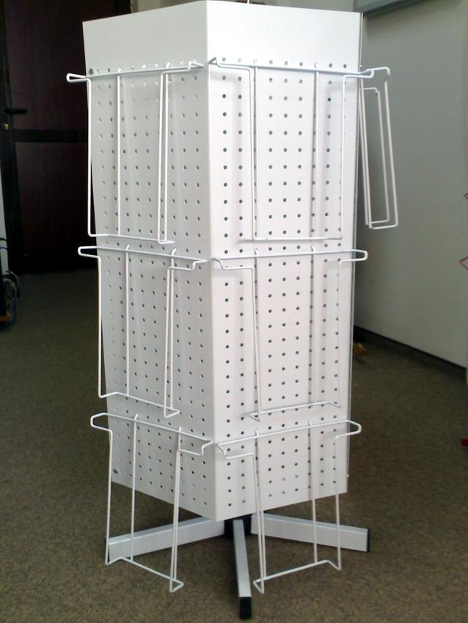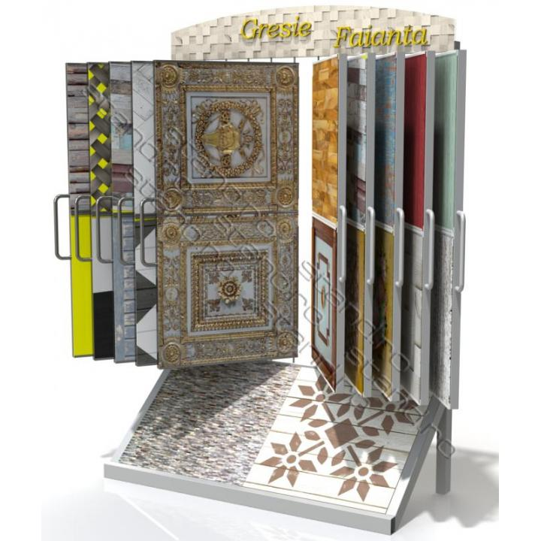

Изображение № 1 Изображение №2

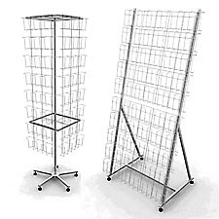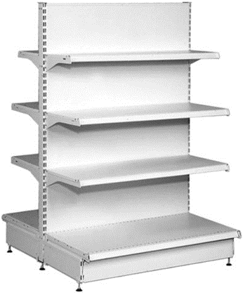
Изображение №3 Изображение №4
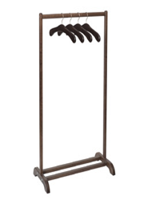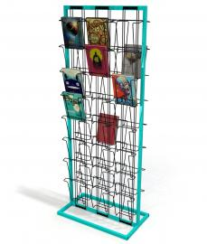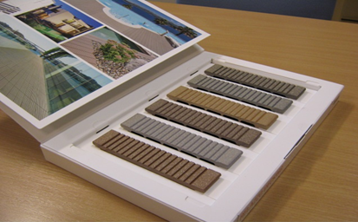
Изображение №5 Изображение № 6 Изображение № 7

* Изображения прилагаются только в качестве иллюстраций

